
BÁO CÁO TIẾN ĐỘ THỰC HÀNH (PROGRESS TEST)
BÀI TẬP THYMELEAF – STUDENT MANAGER

Sinh viên thực hiện: | Nguyễn Ngọc Thạch
Mã số sinh viên (MSSV): | DE200063
Chủ đề thực hành: | Thymeleaf Variable Expressions, Validation, Layout Dialect, Bootstrap Offline, Spring Data JPA + SQL Server
Thời gian thực hiện: | 27/10/2026

MỤC LỤC
PHẦN I: KHỞI TẠO DỰ ÁN VÀ THIẾT LẬP MÔI TRƯỜNG 3
1.1. STEP 1: Cấu hình Maven Dependencies 3
1.2. STEP 2: Cài đặt Bootstrap 5 & Bootstrap Icons Offline 3
1.3. STEP 3: Chuẩn bị Cơ sở dữ liệu SQL Server 4
1.4. STEP 4: Cấu hình application.properties & messages.properties 4
PHẦN II: TẦNG DỮ LIỆU & NGHIỆP VỤ 5
2.1. STEP 5: Xây dựng Entity Student & Bean Validation 5
2.2. STEP 6: Xây dựng StudentRepository 7
2.3. STEP 7: Tầng Service & Khởi tạo dữ liệu mẫu 7
PHẦN III: TẦNG CONTROLLER & GIAO DIỆN THYMELEAF 9
3.1. STEP 8: Xây dựng Controllers 9
3.2. STEP 9: Xây dựng Layout chung 10
3.3. STEP 10: Xây dựng Trang danh sách sinh viên 12
3.4. STEP 11: Xây dựng Trang chi tiết sinh viên 13
3.5. STEP 12: Xây dựng Form Thêm mới / Cập nhật có Validation 14
PHẦN IV: KIỂM THỬ ỨNG DỤNG & KẾT QUẢ LƯU TRỮ 15
4.1. STEP 13: Kiểm thử Validation, Hiển thị & Lưu trữ 15
PHẦN V: TÍNH NĂNG MỞ RỘNG 17
5.1. Mục G1 & G2: Sắp xếp theo cột và Lọc kết hợp theo Chuyên ngành 17
5.2. Mục G4: Tách Fragment giao diện tái sử dụng 17
5.3. Mục G6 & G8: Thống kê sinh viên & GPA trung bình 18
5.4. Mục G7: Custom Bean Validation Annotation 19
PHẦN VI: MINH CHỨNG LỊCH SỬ COMMIT TRÊN GITHUB 19
6.1. Quản lý mã nguồn với Git & Conventional Commits 19

KHỞI TẠO DỰ ÁN VÀ THIẾT LẬP MÔI TRƯỜNG

STEP 1: Cấu hình Maven Dependencies
Dự án student-thymeleaf được khởi tạo trên nền tảng Spring Boot 4.1.1, Spring Framework 7 và Java 21 LTS (Jakarta EE 11). Các thư viện phụ thuộc (dependencies) cốt lõi được khai báo đầy đủ trong file pom.xml bao gồm:
• spring-boot-starter-webmvc: Xây dựng ứng dụng web theo kiến trúc Spring MVC (trong Spring Boot 4, starter web được đổi tên thành webmvc).
• spring-boot-starter-thymeleaf: Tích hợp template engine Thymeleaf 3.1 để render giao diện HTML phía server.
• nz.net.ultraq.thymeleaf:thymeleaf-layout-dialect: Thư viện Layout Dialect phục vụ việc thiết kế khung giao diện dùng chung (layout/fragment).
• spring-boot-starter-validation: Tích hợp Jakarta Bean Validation (Hibernate Validator) để kiểm tra tính hợp lệ dữ liệu trên form.
• spring-boot-starter-data-jpa & mssql-jdbc: Ánh xạ thực thể ORM bằng Hibernate 7 và kết nối trực tiếp tới hệ quản trị cơ sở dữ liệu Microsoft SQL Server.
• spring-boot-devtools: Hỗ trợ tự động nạp lại (hot-reload) trong quá trình phát triển ứng dụng.
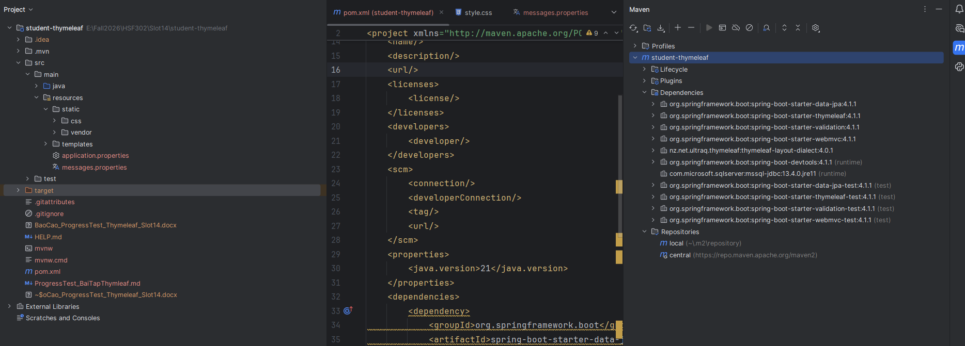
Hình 1.1: Cấu trúc dự án và khai báo các Maven Dependencies trong file pom.xml

STEP 2: Cài đặt Bootstrap 5 & Bootstrap Icons Offline
Theo đúng yêu cầu của đề bài và giảng viên, giao diện ứng dụng được cấu hình hoàn toàn ở chế độ offline, không phụ thuộc vào liên kết CDN hay kết nối Internet. Toàn bộ bộ thư viện biên dịch của Bootstrap 5.3 (bao gồm bootstrap.min.css và bootstrap.bundle.min.js) cùng bộ biểu tượng Bootstrap Icons được tải về và đặt trực tiếp trong thư mục src/main/resources/static/vendor/, kết hợp cùng file định dạng giao diện tùy biến tại src/main/resources/static/css/style.css.
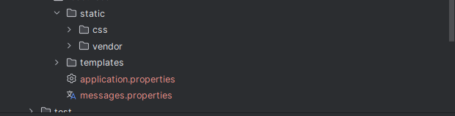
Hình 1.2: Tổ chức thư mục tài nguyên tĩnh (static/css và static/vendor) cho Bootstrap Offline

STEP 3: Chuẩn bị Cơ sở dữ liệu SQL Server
Tiến hành cấu hình giao thức mạng TCP/IP (cổng 1433) và chế độ xác thực hỗn hợp (SQL Server and Windows Authentication mode) trên hệ quản trị SQL Server. Sau đó, sử dụng công cụ SQL Server Management Studio (SSMS) thực thi câu lệnh tạo cơ sở dữ liệu StudentDB. Bảng dữ liệu dbo.Students sẽ được Hibernate tự động sinh cấu trúc thông qua cơ chế ddl-auto=update ngay khi ứng dụng khởi chạy lần đầu tiên.
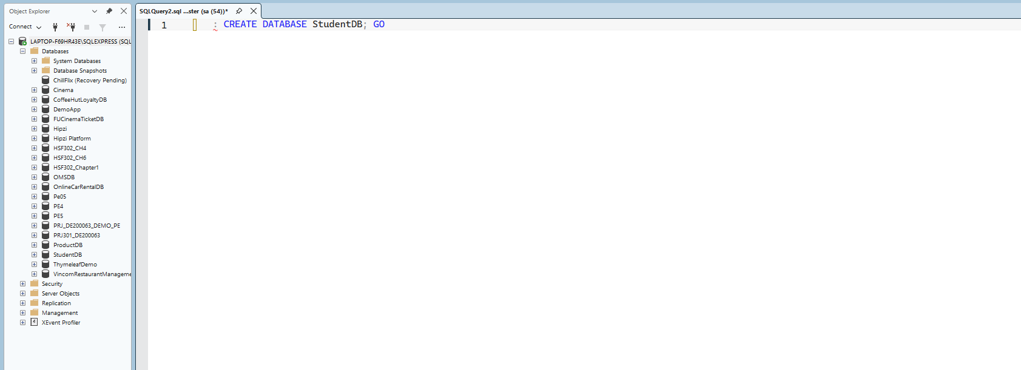
Hình 1.3: Khởi tạo cơ sở dữ liệu StudentDB trên SQL Server Management Studio (SSMS)

STEP 4: Cấu hình application.properties & messages.properties
Thiết lập các thông số vận hành cho toàn bộ hệ thống trong file src/main/resources/application.properties và cấu hình thông báo lỗi tiếng Việt trong file messages.properties (lưu với bảng mã UTF-8):
• Kết nối SQL Server: Khai báo chuỗi kết nối JDBC tới instance SQLEXPRESS (databaseName=StudentDB;encrypt=true;trustServerCertificate=true), tài khoản sa và trình điều khiển SQLServerDriver.
• Cấu hình JPA / Hibernate: Đặt spring.jpa.hibernate.ddl-auto=update để tự động tạo/cập nhật bảng mà vẫn giữ nguyên dữ liệu; bật show-sql=true và format_sql=true để theo dõi truy vấn SQL trên console; bật use_nationalized_character_data=true hỗ trợ chuỗi tiếng Việt Unicode; tắt open-in-view=false.
• Cấu hình Thymeleaf & Messages (TODO 17): Tắt bộ nhớ đệm spring.thymeleaf.cache=false để cập nhật nhanh giao diện HTML; khai báo spring.messages.basename=messages với mã hóa UTF-8 nhằm ghi đè thông báo lỗi chuyển kiểu dữ liệu (typeMismatch cho kiểu Double của GPA và LocalDate của ngày sinh) sang tiếng Việt rõ ràng, thân thiện với người dùng.
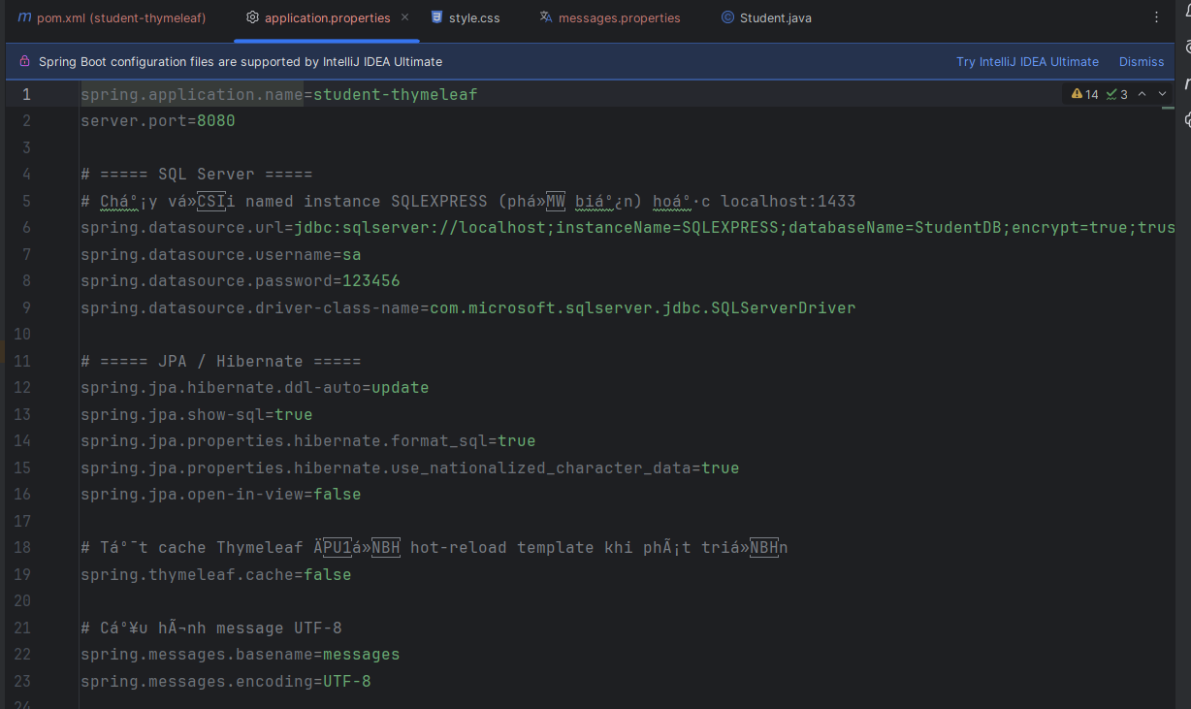
Hình 1.4: Nội dung cấu hình trong file application.properties

TẦNG DỮ LIỆU & NGHIỆP VỤ

STEP 5: Xây dựng Entity Student & Bean Validation
Lớp thực thể com.hsf302.student.entity.Student được xây dựng hoàn chỉnh, kết hợp cả hai lớp bảo vệ dữ liệu gồm các annotation ánh xạ cơ sở dữ liệu (JPA) và các annotation kiểm tra ràng buộc dữ liệu đầu vào (Bean Validation):
• TODO 18 – Ánh xạ JPA Entity với bảng SQL Server: Đánh dấu lớp bằng @Entity và @Table(name = "Students"). Trường khóa chính id dùng @Id và @GeneratedValue(strategy = GenerationType.IDENTITY). Các trường thông tin đều được cấu hình @Column chi tiết (nullable = false, độ dài tương ứng); đặc biệt trường studentCode có unique = true (VARCHAR(8)) và trường fullName được gắn @Nationalized để ánh xạ thành kiểu NVARCHAR(50) trong SQL Server, giúp lưu trữ chính xác tiếng Việt có dấu.
• TODO 1 – Validation cho Mã SV, Họ tên, Email: Trường studentCode sử dụng @NotBlank và @Pattern(regexp = "^(SE|SS|SA|HE)\\d{6}$") bắt buộc đúng định dạng mã sinh viên; trường fullName dùng @NotBlank và @Size(min = 2, max = 50); trường email dùng @NotBlank và @Email.
• TODO 2 – Validation cho Ngày sinh, GPA, Ngành học: Trường dateOfBirth gắn @NotNull, @Past (phải là ngày trong quá khứ) và @DateTimeFormat(pattern = "yyyy-MM-dd") để tương thích với thẻ <input type="date">; trường gpa gắn @NotNull, @DecimalMin("0.0") và @DecimalMax("10.0"); trường major gắn @NotBlank.
• TODO 3 – Thuộc tính tính toán (Computed Properties): Cài đặt phương thức getAge() tính số tuổi hiện tại dựa trên Period.between(dateOfBirth, LocalDate.now()).getYears() (trả về 0 nếu ngày sinh null) và phương thức getRank() tự động xếp loại học lực theo điểm GPA: Xuất sắc (>= 9.0), Giỏi (>= 8.0), Khá (>= 6.5), Trung bình (>= 5.0), và Yếu (< 5.0).
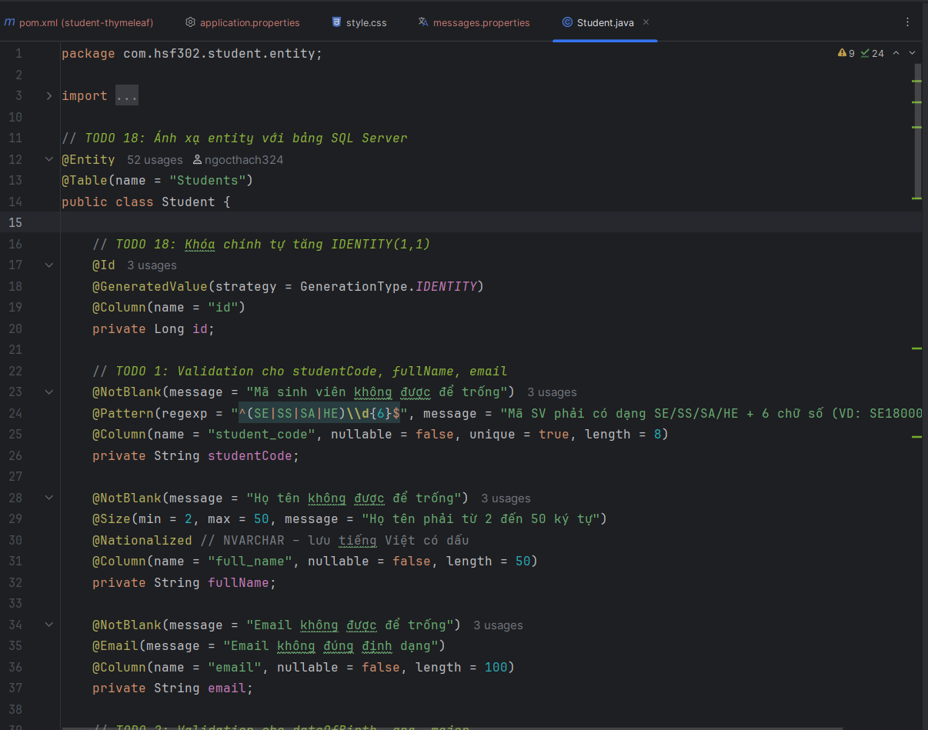
Hình 2.1: Khai báo JPA Annotations và Bean Validation trong lớp thực thể Student.java

STEP 6: Xây dựng StudentRepository
Giao diện com.hsf302.student.repository.StudentRepository kế thừa từ JpaRepository<Student, Long> để sử dụng các phương thức CRUD chuẩn của Spring Data JPA, đồng thời khai báo 3 phương thức truy vấn phát sinh từ tên hàm (Derived Query Methods):
• TODO 19.1 – Tìm kiếm đa điều kiện: Phương thức findByStudentCodeContainingIgnoreCaseOrFullNameContainingIgnoreCaseOrderByIdAsc(String code, String name) giúp tìm kiếm sinh viên theo mã sinh viên hoặc họ tên có chứa từ khóa (không phân biệt chữ hoa/thường) và sắp xếp kết quả theo ID tăng dần.
• TODO 19.2 – Kiểm tra trùng mã khi thêm mới: Phương thức existsByStudentCodeIgnoreCase(String studentCode) trả về kiểu boolean cho biết mã sinh viên đã tồn tại trong bảng hay chưa.
• TODO 19.3 – Kiểm tra trùng mã khi cập nhật: Phương thức existsByStudentCodeIgnoreCaseAndIdNot(String studentCode, Long id) kiểm tra xem mã sinh viên có bị trùng với một sinh viên khác (loại trừ chính bản ghi đang chỉnh sửa) hay không.
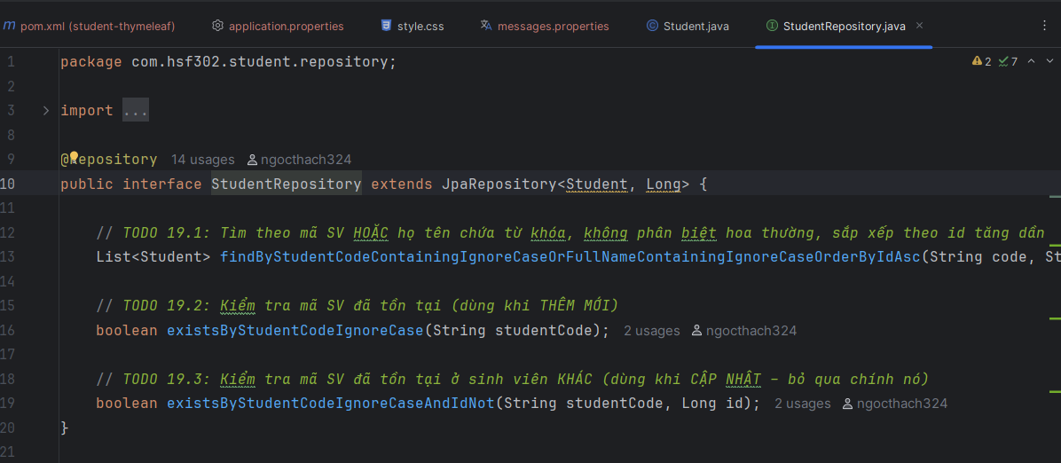
Hình 2.2: Khai báo các Derived Query trong interface StudentRepository.java

STEP 7: Tầng Service & Khởi tạo dữ liệu mẫu
Tầng dịch vụ và bộ khởi tạo dữ liệu ban đầu giúp tách biệt rõ ràng logic nghiệp vụ khỏi tầng điều khiển (Controller):
• Lớp StudentService: Đánh dấu @Service và @Transactional(readOnly = true), đóng gói các nghiệp vụ lấy danh sách sinh viên findAll(), tìm kiếm theo từ khóa search(keyword), tìm theo khóa chính findById(id), lưu thông tin save(student), xóa sinh viên deleteById(id), kiểm tra trùng mã isStudentCodeDuplicated(code, excludeId) và tính điểm GPA trung bình của danh sách bằng Java Stream API averageGpa(list).
• Lớp DataInitializer: Hiện thực giao diện CommandLineRunner (@Component), tự động kiểm tra nếu bảng Students đang trống (studentRepository.count() == 0) thì tiến hành nạp 5 bản ghi sinh viên mẫu (từ SE180001 đến HE180005) vào SQL Server. Khi khởi động lại ứng dụng ở các lần tiếp theo, dữ liệu không bị chèn trùng lặp.
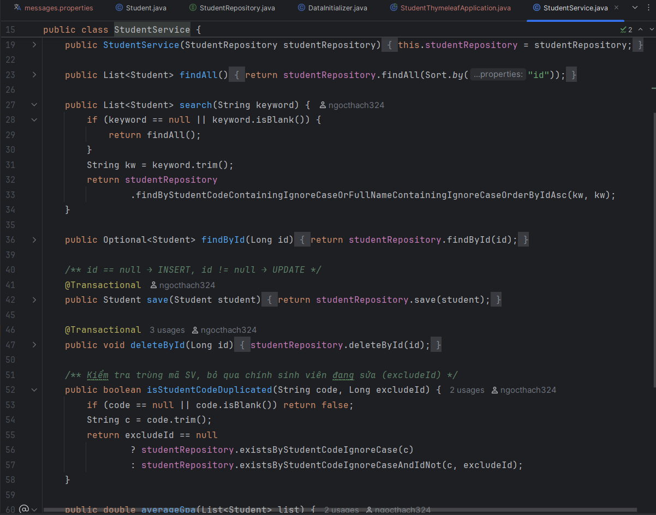
Hình 2.3: Hiện thực các phương thức nghiệp vụ trong lớp StudentService.java
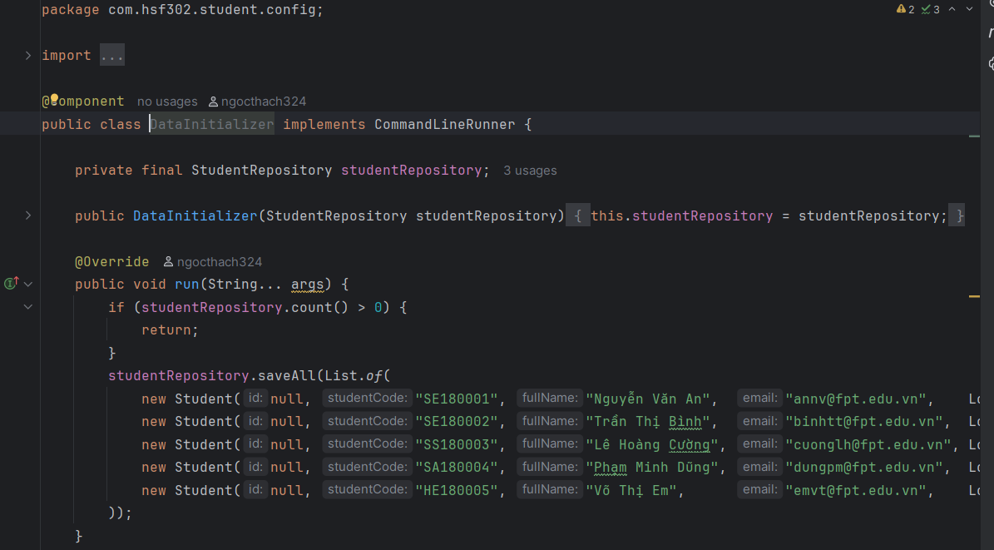
Hình 2.4: Tự động khởi tạo 5 sinh viên mẫu bằng CommandLineRunner trong DataInitializer.java

TẦNG CONTROLLER & GIAO DIỆN THYMELEAF

STEP 8: Xây dựng Controllers
Tầng điều khiển bao gồm HomeController (chuyển hướng đường dẫn gốc "/" về "/students") và StudentController (@RequestMapping("/students")) xử lý toàn bộ các luồng request từ phía người dùng:
• @ModelAttribute("majors"): Cung cấp sẵn một LinkedHashMap<String, String> chứa danh mục 4 chuyên ngành (SE – Kỹ thuật phần mềm, AI – Trí tuệ nhân tạo, IA – An toàn thông tin, GD – Thiết kế đồ họa) vào Model cho mọi phương thức trong Controller.
• TODO 4 – Danh sách & Thống kê (GET /students): Nhận tham số tùy chọn keyword, gọi tầng Service lấy danh sách sinh viên và đưa đầy đủ 5 thuộc tính vào Model gồm: students, keyword, totalStudents, avgGpa và activeMenu = "list", sau đó trả về view "students/list".
• TODO 5 – Xem chi tiết (GET /students/{id}): Tra cứu sinh viên theo ID. Nếu không tồn tại, gắn thông báo lỗi vào RedirectAttributes (errorMessage) và chuyển hướng về "redirect:/students"; nếu tìm thấy, đưa đối tượng student vào Model và trả về view "students/detail".
• TODO 6 – Hiển thị Form Thêm/Sửa (GET /students/new & GET /students/{id}/edit): Khởi tạo đối tượng Student mới (hoặc nạp sinh viên cần sửa từ DB), thiết lập activeMenu tương ứng và dùng chung một template duy nhất là "students/form".
• TODO 7 – Lưu dữ liệu & Kiểm tra lỗi (POST /students/save): Sử dụng @Valid kết hợp đối tượng BindingResult đặt ngay sau tham số @ModelAttribute("student") Student student. Kiểm tra trùng mã sinh viên vànếu có lỗi validation thì trả lại trực tiếp view "students/form" (giữ nguyên dữ liệu đã nhập). Nếu hợp lệ, lưu xuống cơ sở dữ liệu, gắn thông báo thành công vào flash attribute (successMessage) và áp dụng mẫu PRG (Post-Redirect-Get) chuyển hướng về "redirect:/students".
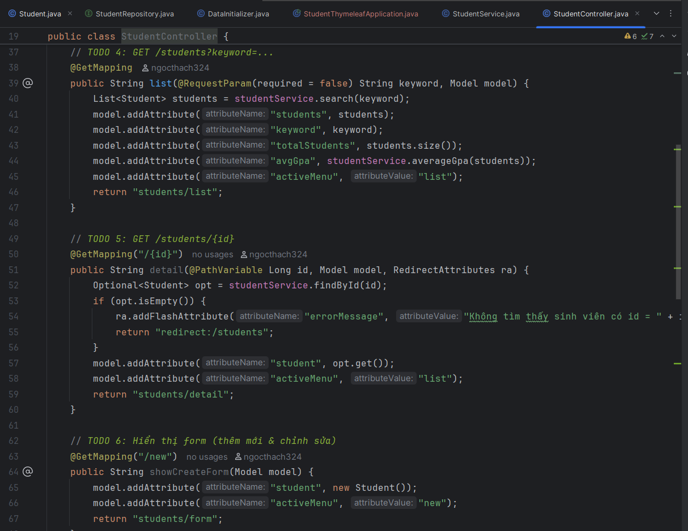
Hình 3.1: Xử lý các luồng điều hướng và truyền dữ liệu qua Model tại StudentController.java

STEP 9: Xây dựng Layout chung
File mẫu giao diện khung src/main/resources/templates/layout/main.html được thiết kế bằng Thymeleaf Layout Dialect, giúp toàn bộ các trang con kế thừa đồng nhất phần đầu trang, thanh điều hướng và chân trang:
• TODO 8.1 – Mẫu tiêu đề trang động: Khai báo thuộc tính layout:title-pattern="$CONTENT_TITLE | $LAYOUT_TITLE" trên thẻ <title> để tự động ghép tiêu đề trang con với tên hệ thống "Student Manager".
• TODO 8.2 & 8.7 – Nạp tài nguyên Offline: Sử dụng biểu thức liên kết th:href="@{/vendor/bootstrap/css/bootstrap.min.css}", th:href="@{/css/style.css}" và th:src="@{/js/bootstrap.bundle.min.js}" để nạp CSS/JS hoàn toàn offline.
• TODO 8.3 – Thanh điều hướng (Navbar): Cấu hình liên kết th:href tới trang Danh sách (/students) và Thêm mới (/students/new), kết hợp th:classappend="${activeMenu == 'list'} ? 'active'" để làm nổi bật mục menu hiện hành.
• TODO 8.4 – Hiển thị Flash Messages: Sử dụng th:if="${successMessage}" (hộp thoại alert-success) và th:if="${errorMessage}" (hộp thoại alert-danger) kèm nút đóng cảnh báo.
• TODO 8.5 & 8.6 – Vùng nội dung & Chân trang (Footer): Đặt thẻ <section layout:fragment="content"> làm vị trí chèn nội dung trang con, và dùng đối tượng tiện ích #temporals.year(#temporals.createNow()) để tự động hiển thị năm hiện tại dưới chân trang.
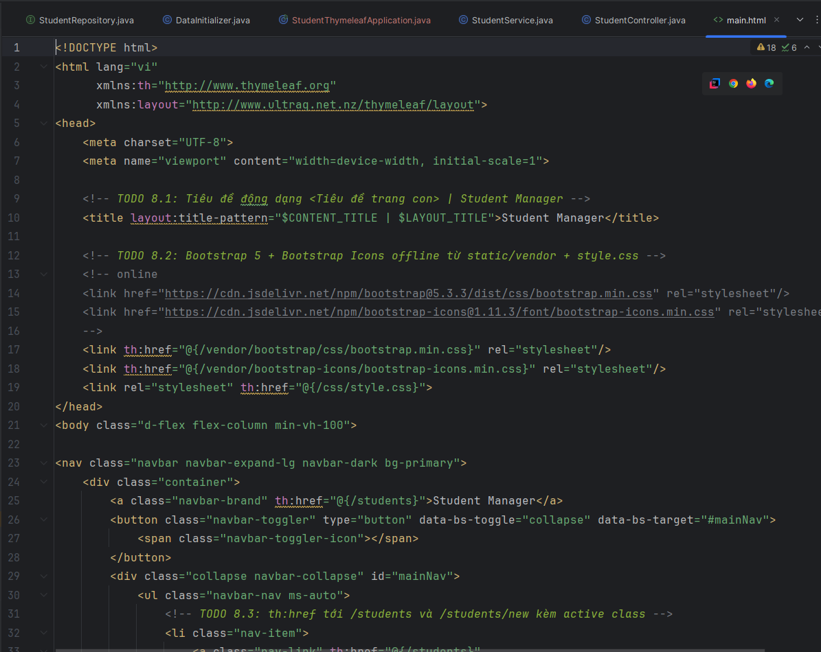
Hình 3.2: Thiết kế khung giao diện chuẩn với Layout Dialect trong file templates/layout/main.html

STEP 10: Xây dựng Trang danh sách sinh viên
File giao diện src/main/resources/templates/students/list.html sử dụng thuộc tính layout:decorate="~{layout/main}" để kế thừa khung trang chính và vận dụng toàn diện các biểu thức Thymeleaf Variable Expressions:
• TODO 9 – Tìm kiếm & Literal Substitution: Form tìm kiếm gửi phương thức GET tới @{/students}, giữ lại từ khóa trên ô nhập bằng th:value="${keyword}", hiển thị nút "Xóa lọc" khi có từ khóa và in dòng thông báo số lượng kết quả bằng cú pháp thay thế chuỗi trực tiếp |Tìm thấy ${totalStudents} sinh viên cho từ khóa: ${keyword}|.
• TODO 10 – Thẻ thống kê (Stat Cards): Hiển thị 3 thẻ thống kê trực quan gồm: Tổng số sinh viên (${totalStudents}), GPA trung bình được định dạng 2 chữ số thập phân (${#numbers.formatDecimal(avgGpa, 1, 2)}), và Số sinh viên đang học sử dụng kỹ thuật lọc tập hợp bằng SpEL Collection Selection (${#lists.size(students.?[active])}).
• TODO 11 – Duyệt danh sách & Utility Objects: Sử dụng vòng lặp th:each="s, stat : ${students}" để duyệt danh sách; hiển thị số thứ tự bằng ${stat.count}, in hoa họ tên bằng ${#strings.toUpperCase(s.fullName)}, định dạng ngày sinh theo mẫu dd/MM/yyyy bằng ${#temporals.format(s.dateOfBirth, 'dd/MM/yyyy')}, hiển thị tuổi từ thuộc tính tính toán ${s.age} và điểm GPA 2 chữ số lẻ.
• TODO 12 – Tra cứu Map, Rẽ nhánh & Toán tử điều kiện: Tra cứu tên chuyên ngành từ Map bằng ${majors[s.major]}; sử dụng cấu trúc th:switch="${s.rank}" và th:case để gắn màu sắc phù hợp cho từng mức học lực; dùng toán tử 3 ngôi (ternary) để hiển thị trạng thái "Đang học" hoặc "Bảo lưu"; đồng thời dùng toán tử so sánh dạng chữ lt trong th:classappend="${s.gpa lt 5} ? 'table-danger'" để tô nền cảnh báo cho các dòng sinh viên có GPA dưới 5.0.
• TODO 13 – Kiểm tra danh sách rỗng & Nút thao tác: Sử dụng ${#lists.isEmpty(students)} để hiện thông báo khi không có kết quả và ẩn bảng dữ liệu; cấu hình đầy đủ các nút Xem, Sửa và form POST Xóa sinh viên có hộp thoại xác nhận.
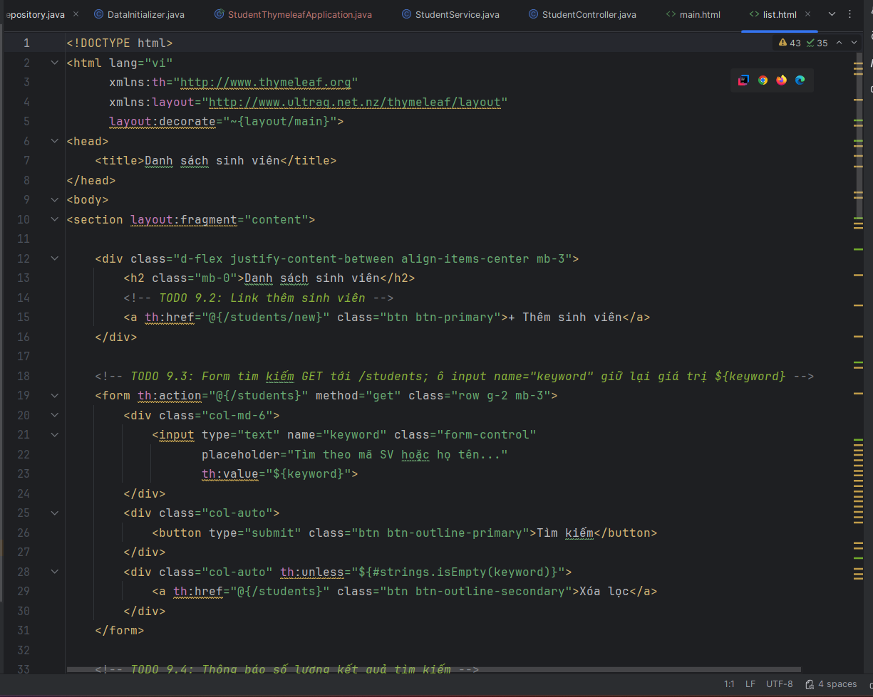
Hình 3.3: Mã nguồn Thymeleaf của trang danh sách sinh viên (templates/students/list.html)
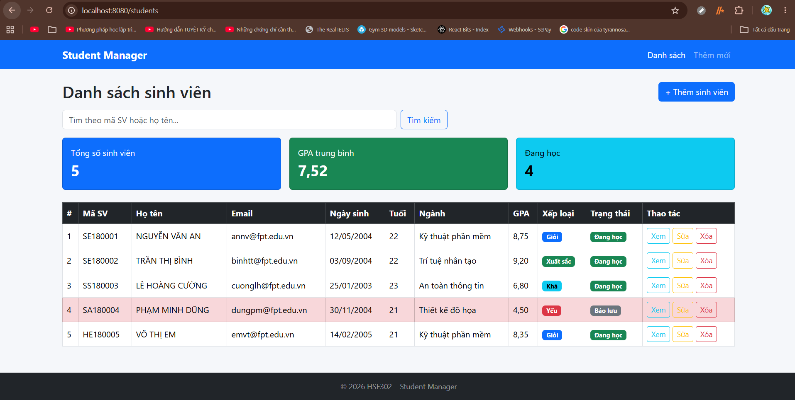
Hình 3.4: Giao diện Trang danh sách sinh viên hiển thị trên trình duyệt với 5 sinh viên mẫu

STEP 11: Xây dựng Trang chi tiết sinh viên
File giao diện src/main/resources/templates/students/detail.html hiển thị hồ sơ chi tiết của một sinh viên theo đường dẫn /students/{id}:
• TODO 14.1 & 14.2 – Tiêu đề & Trạng thái: Hiển thị tiêu đề thẻ bằng cú pháp literal substitution |${student.studentCode} - ${student.fullName}| cùng nhãn trạng thái học tập động.
• TODO 14.3 – Thông tin chi tiết & Toán tử Elvis, Logic: Hiển thị đầy đủ các trường thuộc tính; liên kết gửi thư th:href="|mailto:${student.email}|" kết hợp toán tử Elvis ${student.email} ?: 'Chưa cập nhật'; ghép chuỗi ngày sinh kèm số tuổi; tra cứu tên ngành từ Map majors; và đánh giá điều kiện xét học bổng bằng biểu thức logic ${student.gpa ge 8.0 and student.active} ? 'Đủ điều kiện xét học bổng' : 'Không đủ điều kiện'.
• TODO 14.4 & 14.5 – Biểu thức chọn (Selection Expression) & Điều hướng: Thực hành đối chiếu việc truy cập thuộc tính qua th:object="${student}" kết hợp *{fullName}, *{email}; bổ sung nút "Quay lại" danh sách và nút "Sửa" hồ sơ sinh viên.
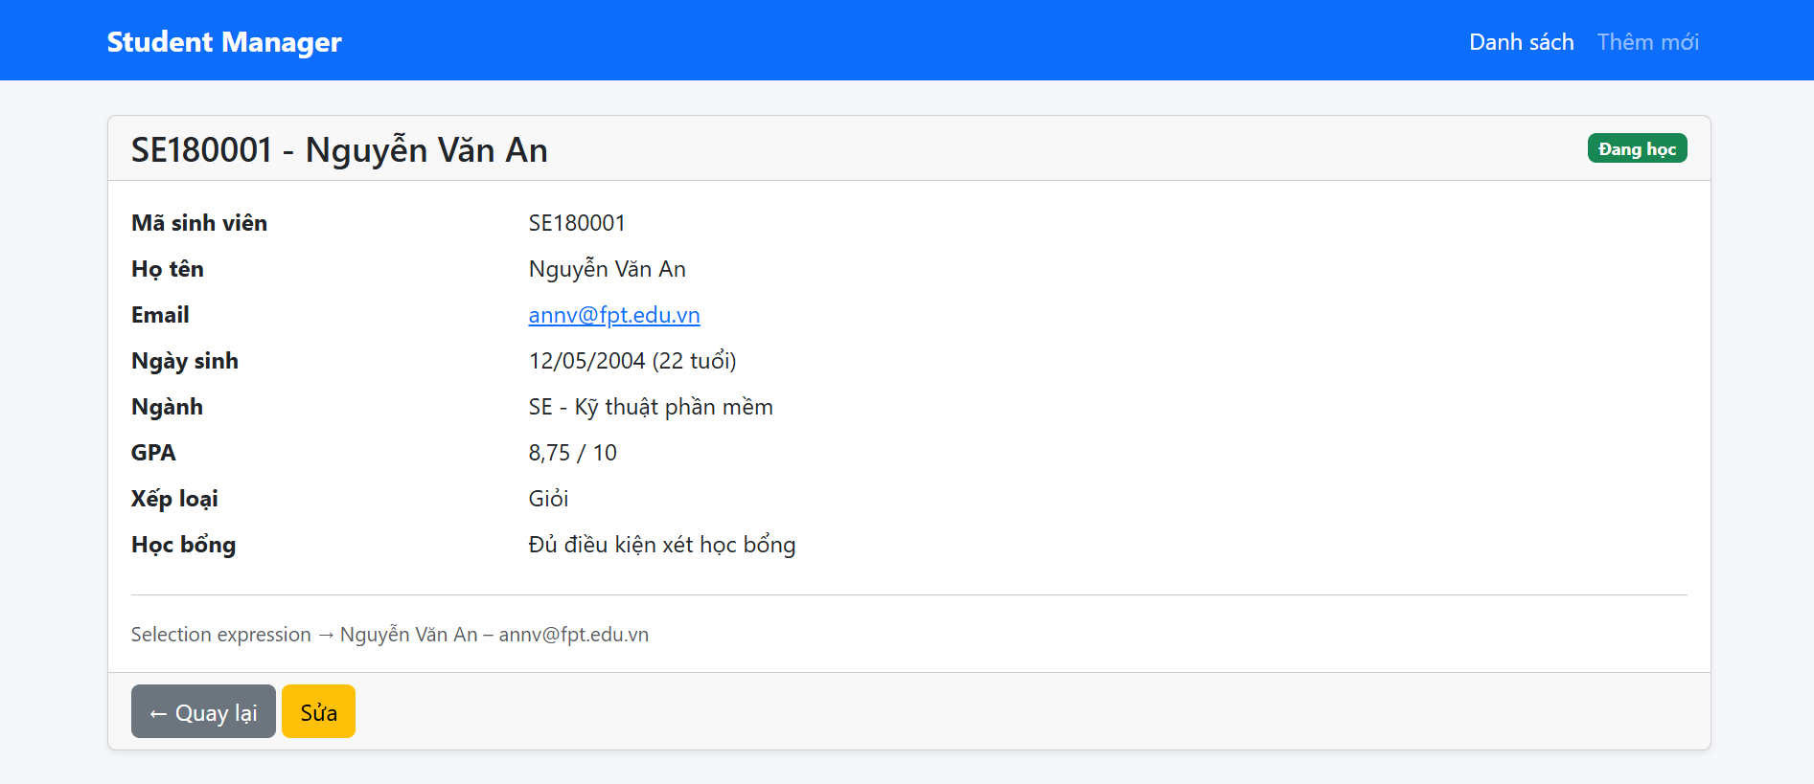
Hình 3.5: Giao diện Trang chi tiết thông tin sinh viên (/students/{id})

STEP 12: Xây dựng Form Thêm mới / Cập nhật có Validation
File giao diện src/main/resources/templates/students/form.html được thiết kế linh hoạt để phục vụ chung cho cả hai chức năng Thêm mới (/students/new) và Cập nhật thông tin (/students/{id}/edit):
• TODO 15.1, 15.2 & 15.8 – Giao diện thích ứng theo ngữ cảnh: Dựa vào biểu thức kiểm tra ${student.id == null} để tự động thay đổi tiêu đề trang, tiêu đề thẻ Card và nhãn nút bấm ("Thêm mới" hoặc "Lưu thay đổi").
• TODO 15.3 → 15.7 – Liên kết dữ liệu Form (Form Binding): Thẻ <form> khai báo th:action="@{/students/save}" th:object="${student}" method="post" novalidate (tắt kiểm tra mặc định của trình duyệt để kiểm thử rõ ràng cơ chế validation phía server). Mọi thành phần nhập liệu từ trường ẩn <input type="hidden" th:field="*{id}">, các ô văn bản, ngày sinh, danh sách chọn ngành (<option th:each="m : ${majors}">) cho đến nút gạt trạng thái học tập (kết hợp hàm #ids.prev('active')) đều được gắn kết chính xác qua thuộc tính th:field.
• TODO 16.1, 16.2 & 17 – Hiển thị lỗi Validation trực quan: Hiển thị khung tổng hợp toàn bộ lỗi ở đầu biểu mẫu khi ${#fields.hasErrors('*')} trả về đúng; đồng thời tại từng ô nhập liệu, tự động thêm lớp CSS viền cảnh báo th:errorclass="is-invalid" và xuất thông báo lỗi chi tiết bên dưới bằng th:errors="*{tênField}".
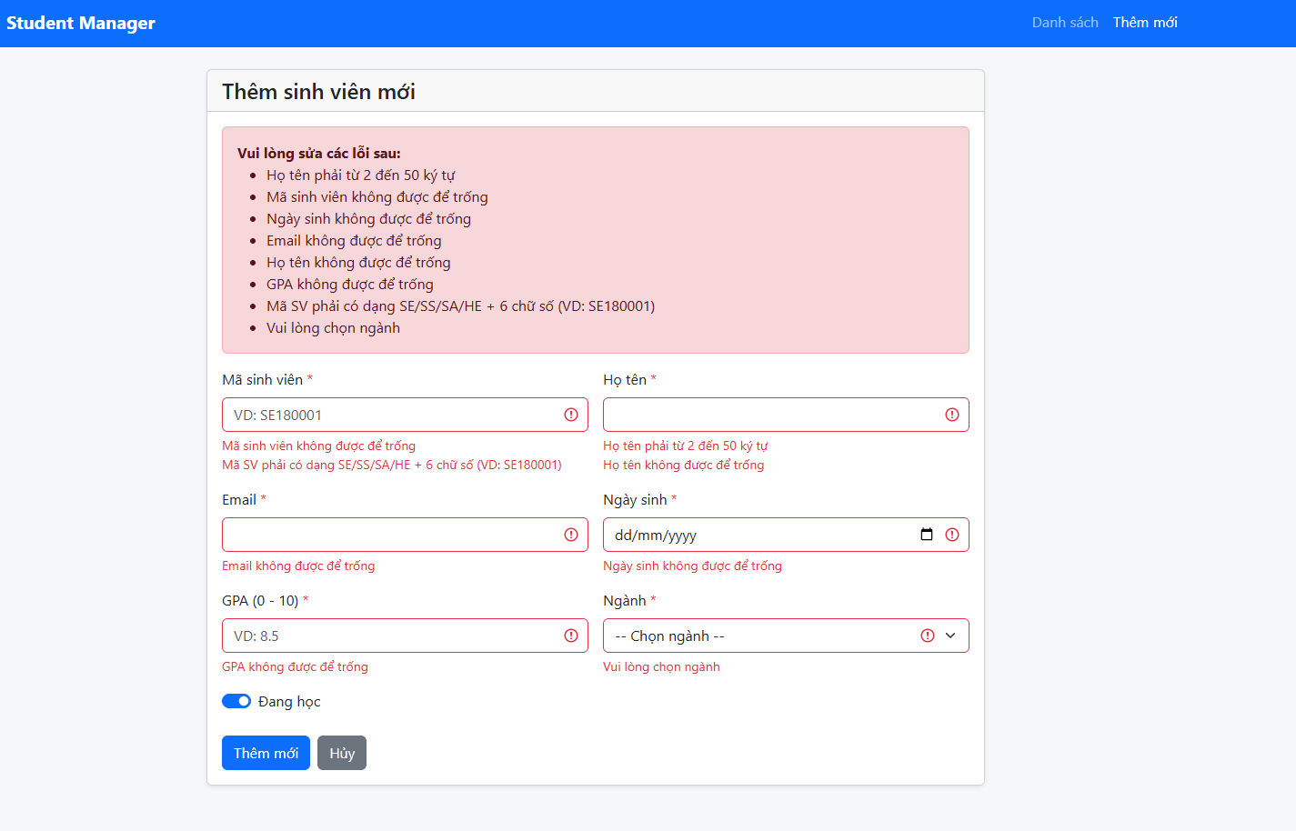
Hình 3.6: Giao diện Form thêm mới sinh viên khi kích hoạt kiểm tra lỗi Bean Validation

KIỂM THỬ ỨNG DỤNG & KẾT QUẢ LƯU TRỮ

STEP 13: Kiểm thử Validation, Hiển thị & Lưu trữ
Tiến hành chạy ứng dụng và thực hiện kiểm thử toàn diện tất cả các kịch bản theo danh mục kiểm thử tại Phần C của đề bài:
• Kiểm thử Validation (C1): Kiểm tra đầy đủ các trường hợp để trống toàn bộ biểu mẫu, nhập sai quy tắc biểu thức chính quy của mã sinh viên, nhập trùng mã sinh viên đã có, nhập điểm GPA ngoài khoảng 0 – 10 hoặc nhập ký tự chữ vào ô GPA (hiển thị đúng thông báo từ messages.properties), chọn ngày sinh ở tương lai. Trong mọi trường hợp lỗi, dữ liệu người dùng vừa nhập đều được giữ lại nguyên vẹn trên form.
• Kiểm thử Hiển thị & Luồng thao tác (C2): Khi thêm mới hoặc cập nhật sinh viên hợp lệ, hệ thống chuyển hướng về trang danh sách theo mẫu PRG (ấn F5 không bị gửi lặp dữ liệu), hiển thị thông báo flash message thành công và tự động tính toán lại các thẻ thống kê (Tổng số sinh viên tăng lên 7, GPA trung bình cập nhật thành 7,94, số sinh viên đang học là 6).
• Kiểm thử Lưu trữ Cơ sở dữ liệu SQL Server (C3): Kiểm tra trực tiếp bằng truy vấn SELECT trên bảng dbo.Students trong SQL Server Management Studio. Dữ liệu sinh viên mới thêm được sinh khóa chính tự tăng chuẩn xác, họ tên tiếng Việt có dấu (như "Nguyễn Ngọc Dứa", "Nguyễn Văn An") được lưu trữ nguyên vẹn trong cột NVARCHAR không bị lỗi ký tự. Khi tắt và khởi động lại ứng dụng, dữ liệu hoàn toàn được bảo toàn bền vững.
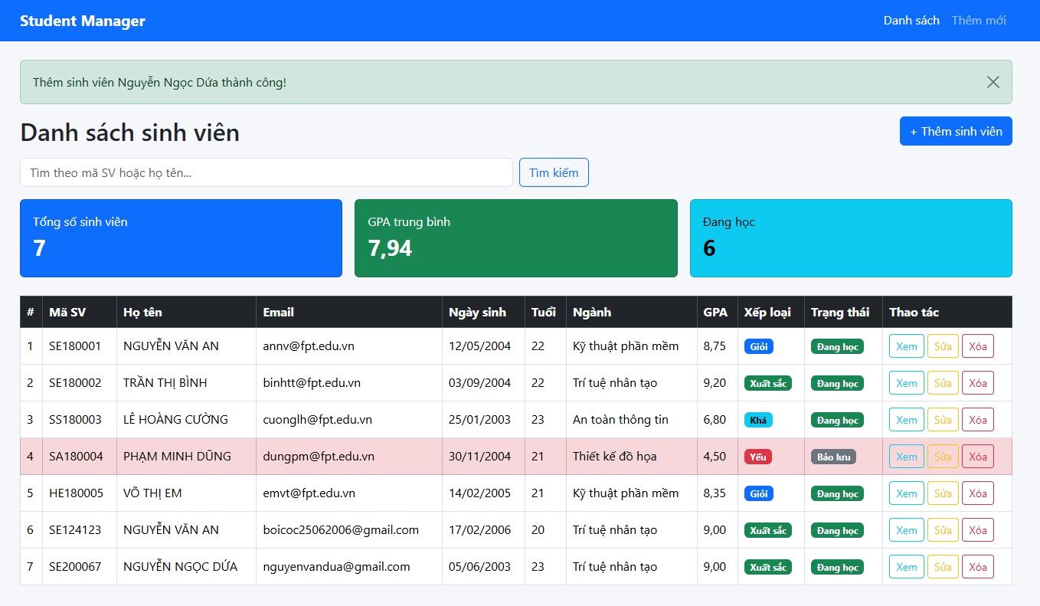
Hình 4.1: Giao diện danh sách cập nhật thống kê và hiển thị Flash Message sau khi thêm mới sinh viên thành công
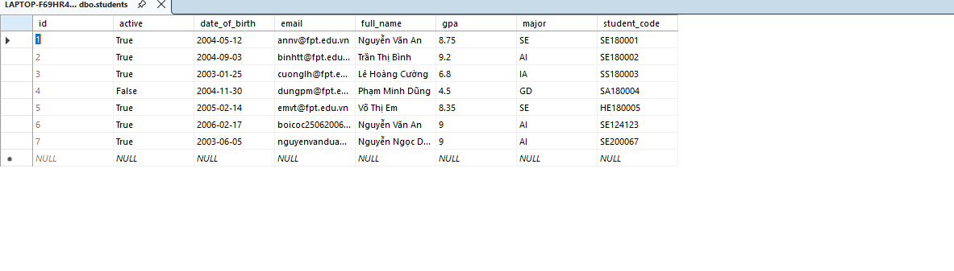
Hình 4.2: Dữ liệu sinh viên (bao gồm tiếng Việt có dấu) được lưu trữ chính xác trong bảng dbo.Students trên SQL Server

TÍNH NĂNG MỞ RỘNG
Nhằm nâng cao chất lượng hoàn thiện của ứng dụng và đáp ứng các yêu cầu nâng cao trong Phần G của đề bài, dự án đã tiếp tục phát triển và tích hợp thành công các tính năng mở rộng chuyên sâu:

Mục G1 & G2: Sắp xếp theo cột và Lọc kết hợp theo Chuyên ngành
• Tính năng Sắp xếp động (Mục G1): Cho phép người dùng nhấp trực tiếp vào tiêu đề các cột trên bảng (Mã SV, Họ tên, GPA) để đảo chiều sắp xếp tăng dần (asc) hoặc giảm dần (desc). Đường dẫn URL truyền các tham số ?sort=...&dir=... và giao diện sử dụng biểu thức điều kiện để hiển thị ký hiệu mũi tên chỉ hướng trực quan (▲ hoặc ▼) ngay cạnh tên cột.
• Tính năng Lọc kết hợp theo Chuyên ngành (Mục G2): Bổ sung hộp chọn <select name="major"> vào thanh công cụ tìm kiếm, tự động gửi truy vấn lọc khi người dùng thay đổi lựa chọn và giữ nguyên trạng thái ngành đang chọn trên giao diện. Tại tầng StudentRepository, phương thức truy vấn tùy biến kết hợp đồng thời từ khóa tìm kiếm (keyword), mã chuyên ngành (major) và đối tượng Sort của Spring Data JPA.
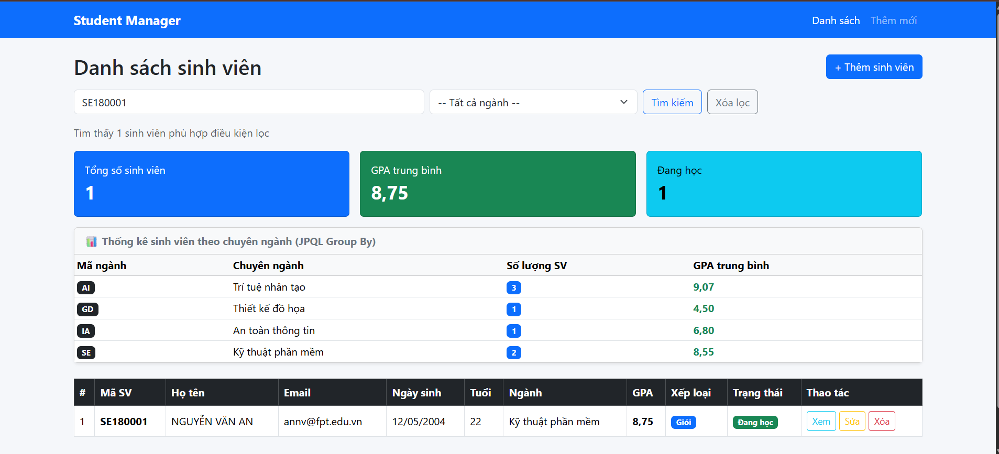
Hình 5.1: Giao diện tích hợp bộ lọc chuyên ngành, tìm kiếm từ khóa và bảng thống kê mở rộng

Mục G4: Tách Fragment giao diện tái sử dụng
Để tuân thủ nguyên lý không lặp lại mã nguồn (DRY – Don't Repeat Yourself), các đoạn mã HTML hiển thị nhãn (badge) được tách riêng thành các thành phần dùng chung tại file templates/fragments/badges.html:
• Fragment rank(rank): Đóng gói cấu trúc th:switch phân loại màu sắc nhãn theo từng mức học lực (Xuất sắc, Giỏi, Khá, Trung bình, Yếu).
• Fragment status(active): Đóng gói nhãn hiển thị trạng thái học tập ("Đang học" hoặc "Bảo lưu").
Cả hai trang danh sách (list.html) và trang chi tiết (detail.html) đều gọi lại các fragment này thông qua cú pháp th:replace="~{fragments/badges :: rank(rank=...)}", giúp mã nguồn gọn gàng, đồng nhất và dễ bảo trì.
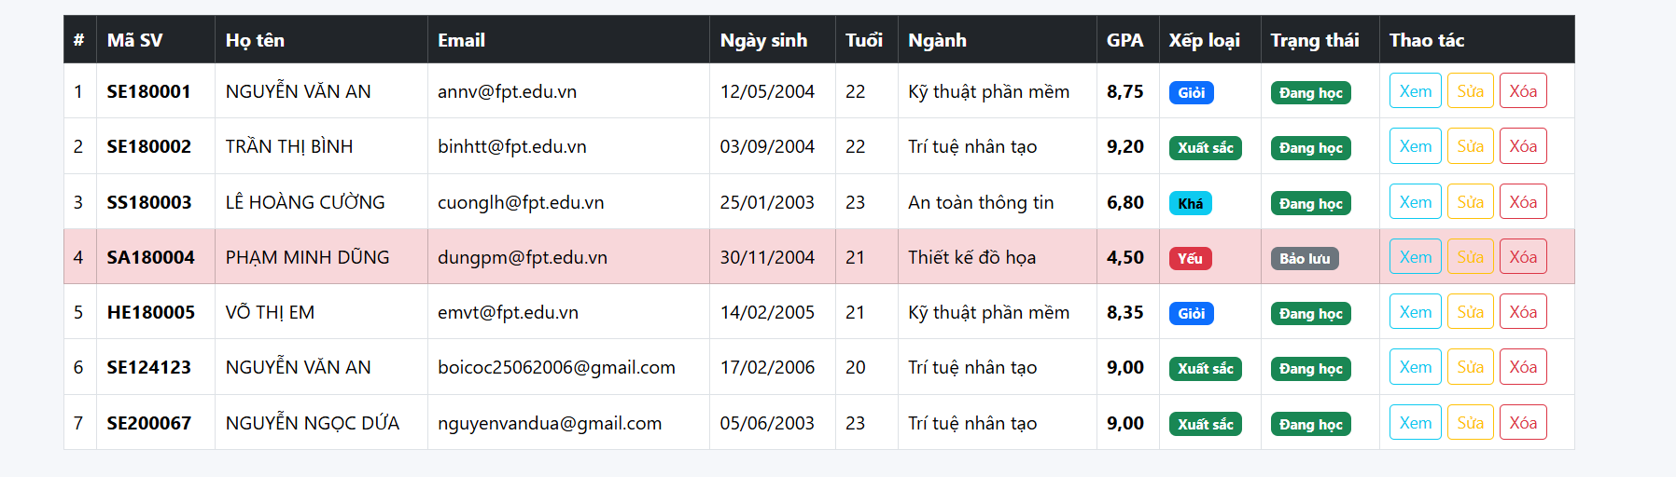
Hình 5.2: Bảng danh sách sinh viên hiển thị đồng nhất các nhãn Xếp loại và Trạng thái từ Fragment tái sử dụng

Mục G6 & G8: Thống kê sinh viên & GPA trung bình
Vận dụng ngôn ngữ truy vấn hướng đối tượng JPQL (Java Persistence Query Language), dự án đã bổ sung chức năng thống kê tổng hợp theo từng chuyên ngành học:
• Truy vấn JPQL tại StudentRepository: Khai báo phương thức sử dụng @Query("SELECT s.major, COUNT(s), AVG(s.gpa) FROM Student s GROUP BY s.major") để gom nhóm và tính toán trực tiếp từ cơ sở dữ liệu.
• Ánh xạ DTO & Hiển thị giao diện: Kết quả truy vấn được đóng gói vào lớp đối tượng truyền dữ liệu MajorStatDTO (chứa mã ngành, tên chuyên ngành, số lượng sinh viên và GPA trung bình) rồi truyền sang view list.html. Giao diện hiển thị bảng "Thống kê sinh viên theo chuyên ngành (JPQL Group By)" với số liệu rõ ràng và điểm GPA trung bình được định dạng chuẩn 2 chữ số thập phân.
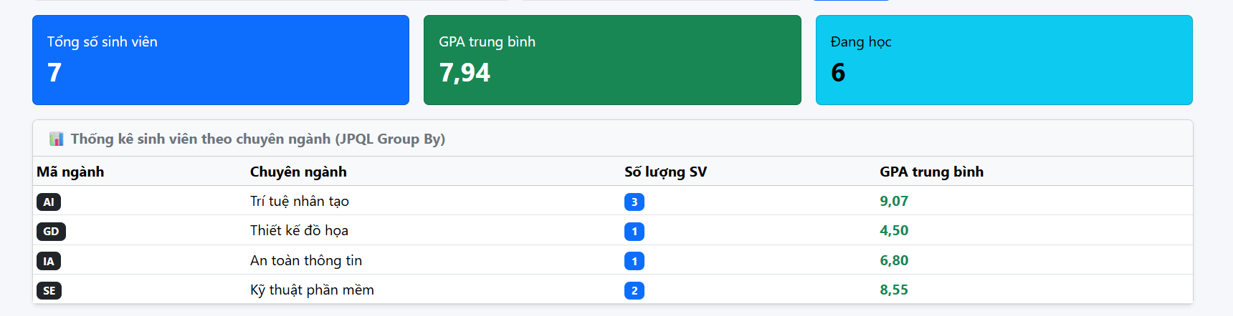
Hình 5.3: Bảng thống kê số lượng sinh viên và điểm GPA trung bình theo từng chuyên ngành bằng truy vấn JPQL

Mục G7: Custom Bean Validation Annotation
Thay vì chỉ kiểm tra trùng lặp mã sinh viên một cách thủ công trong Controller, dự án đã nâng cấp lên giải pháp chuẩn mực bằng cách tự xây dựng Annotation kiểm tra ràng buộc tùy biến (Custom Bean Validation):
• Định nghĩa Annotation @UniqueStudentCode: Gắn kết với bộ kiểm tra @Constraint(validatedBy = UniqueStudentCodeValidator.class).
• Hiện thực lớp UniqueStudentCodeValidator: Triển khai giao diện ConstraintValidator<UniqueStudentCode, Student>, tiêm (inject) trực tiếp StudentRepository để kiểm tra tính duy nhất của mã sinh viên trong cả hai chế độ thêm mới (id == null) và cập nhật (id != null, loại trừ chính sinh viên đang sửa). Khi phát hiện trùng mã, bộ kiểm tra tự động gắn thông báo lỗi vào trường studentCode, kích hoạt hiển thị viền cảnh báo và dòng chữ "Mã sinh viên đã tồn tại" ngay dưới ô nhập liệu.
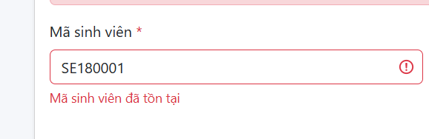
Hình 5.4: Kết quả bắt lỗi trùng mã sinh viên bằng Custom Validation Annotation (@UniqueStudentCode)

MINH CHỨNG LỊCH SỬ COMMIT TRÊN GITHUB

Quản lý mã nguồn với Git & Conventional Commits
Toàn bộ quá trình xây dựng dự án từ bước khởi tạo thực thể (Entity), tầng truy xuất dữ liệu (Repository), tầng nghiệp vụ (Service), tầng điều khiển (Controller), giao diện khung (Layout), các trang chức năng (View) cho đến gói tính năng mở rộng (Extension) đều được quản lý phiên bản chặt chẽ bằng Git. Các bản ghi lịch sử (commit) tuân thủ chuẩn Conventional Commits, phân tách rõ ràng theo từng bước thực hiện và đã được đồng bộ đầy đủ lên kho lưu trữ GitHub của học phần.
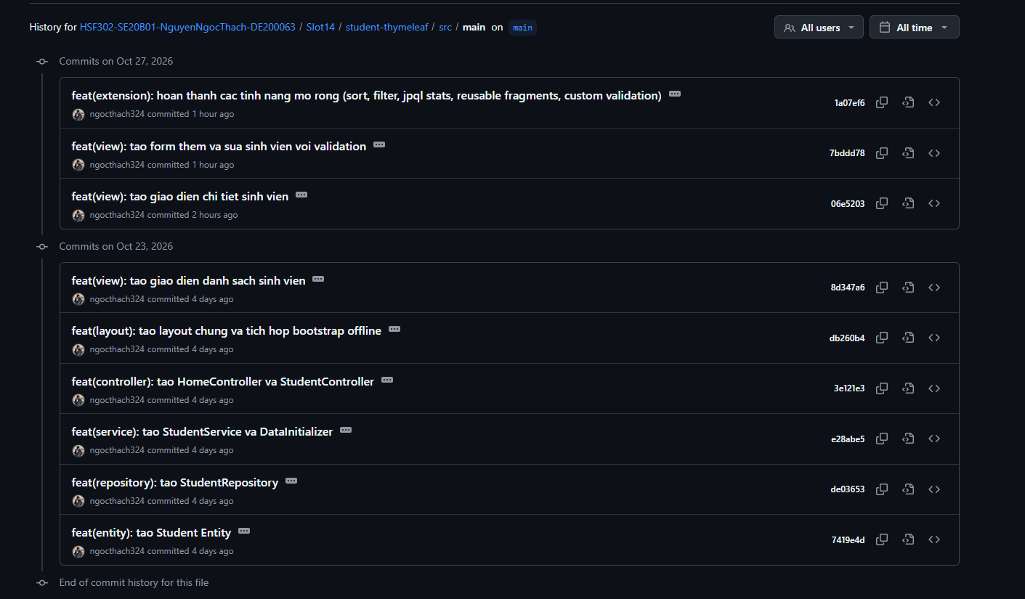
Hình 6.1: Lịch sử các bản ghi Commit theo từng bước thực hành trên kho lưu trữ GitHub

